Pitabroodje met kip-kerriesalade
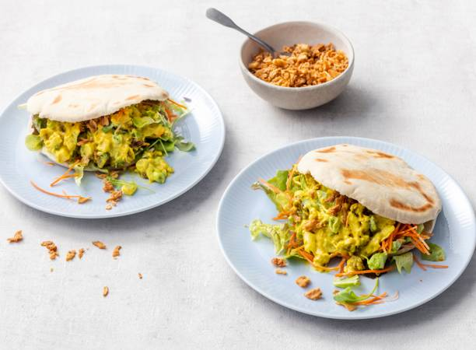
Ingrediënten 4 personen:
4 grote pitabroodjes
2 bosuitjes
50 g rozijnen
175 g Johma kip kerrie salade
50 g eikenbladslamelange
½ el witte wijnazijn
150 g peen julienne
4 el gebakken uitjes

Aan de slag:
Rooster de pitabroodjes in de broodrooster. Snijd ondertussen de bosuitjes in dunne ringetjes en meng samen met de rozijnen door de kip-kerriesalade. Breng op smaak met peper. Meng de slamelange met de azijn.
Snijd de broodjes open en vul met de sla, peen julienne, plantaardige kip-kerriesalade en bestrooi met de gebakken uitjes.

Ook lekker met kip-mango-salade

